Инструкция
порядок действий Пользователей при получении услуги «Проведение государственной экспертизы проектной документации и (или) результатов инженерных изысканий» на едином портале предоставления услуг
Костромской области

- Общая информация
- Подача заявления
- Контроль поступления документации в учреждение. Получение документов из учреждения
- Направление подписанных документов в учреждение
- Направление откорректированной документации в учреждение
- Подписание документов электронной подписью
- Перечень используемых терминов и сокращений

- ОБЩАЯ ИНФОРМАЦИЯ
Данная инструкция описывает порядок действий пользователей Единого портала предоставления услуг Костромской области (далее – ЕПКО) при получении услуги «Проведение государственной экспертизы проектной документации и (или) результатов инженерных изысканий» в электронной форме.

Заявитель при подаче документов в электронной форме может подать заявление на проведение первичной или повторной:
- Государственной экспертизы одновременно проектной документации и результатов инженерных изысканий.
- Государственной экспертизы результатов инженерных изысканий.
- Государственной экспертизы проектной документации после проведения государственной экспертизы результатов инженерных изысканий.
- Государственной экспертизы результатов инженерных изысканий типовой проектной документации.

Проведение государственной экспертизы в электронном виде проходит в несколько этапов (см. рисунок 1.1.):
- подача заявления на проведение государственной экспертизы (первый этап, завершением которого будет считаться направление заявителю заключения государственной экспертизы);
- направление подписанных документов в учреждение (второй этап, завершением которого будет считаться двустороннее подписание документов заявителем и учреждением);
- направление откорректированной документации в учреждение (третий этап, завершением которого будет считаться принятие учреждением направленной документации).
Количество этапов может увеличиваться в зависимости от производимой переписки заявителя и учреждения в процессе проведения государственной экспертизы.

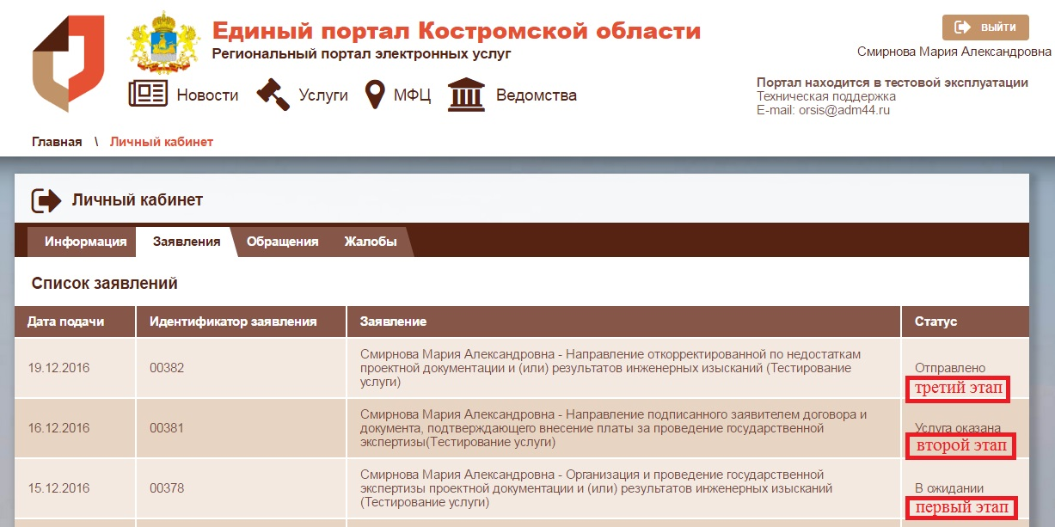
Рисунок 1.1. Этапы проведения государственной экспертизы

Если у вас возникнут вопросы по порядку получения электронных услуг, Вам необходимо обратиться по телефону + 7 (4942) 42-31-01 специалисты ГАУ «Костромагосэкспертиза» проконсультируют Вас.
Электронная версия данной инструкции расположена на сайте ГАУ «Костромагосэкспертиза» (http://expertiza44.ru) в разделе «Государственные услуги», далее «Государственная экспертиза в электронном виде».

- ПОДАЧА ЗАЯВЛЕНИЯ
2.1. Для доступа к единому порталу предоставления услуг населению Костромской области откройте браузер и введите в адресной строке:

https://44gosuslugi.ru
Откроется главная страница Портала (см. рисунок 2.1).
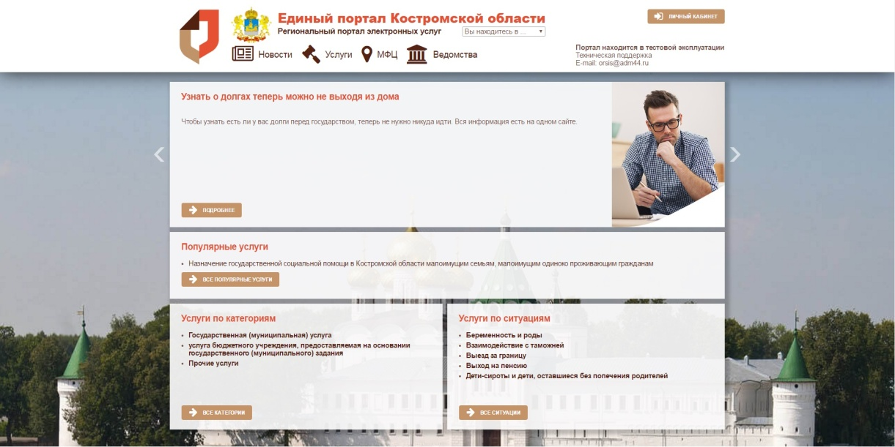
Рисунок 2.1. Главная страница Портала

2.2. Для того чтобы подать заявление на проведение государственной экспертизы нажмите на кнопку «Личный кабинет», расположенную в правом верхнем углу главной страницы Портала. На Вашем экране появиться окно авторизации для входа в Ваш личный кабинет через ЕСИА (см. рисунок 2.2.).

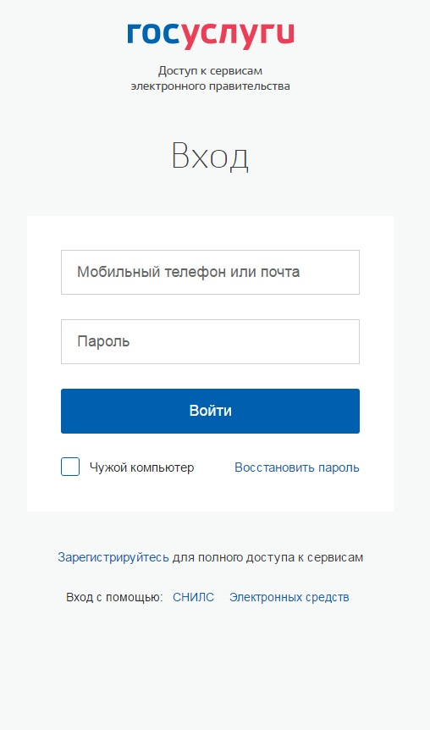
Рисунок 2.2. Окно авторизации для входа в личный кабинет заявителя

2.3. Заполните необходимые поля и нажмите кнопку «Войти».
Примечание:
- Если Вы не зарегистрированы в ЕСИА, то Вам необходимо нажать на ссылку для перехода к регистрации нового пользователя в ЕСИА, заполнить необходимые поля и пройти процедуру регистрации и авторизации пользователя.
- Будьте внимательны при заполнении полей формы регистрации на Портале: в дальнейшем при авторизации в качестве логина используется адрес Вашей электронной почты. Утеря или ошибка в нем не позволит Вам получить доступ к данным Вашего личного кабинета на Портале.

2.4. Перед Вами откроется страница Вашего личного кабинета на ЕПКО (см. рисунок 2.3.)

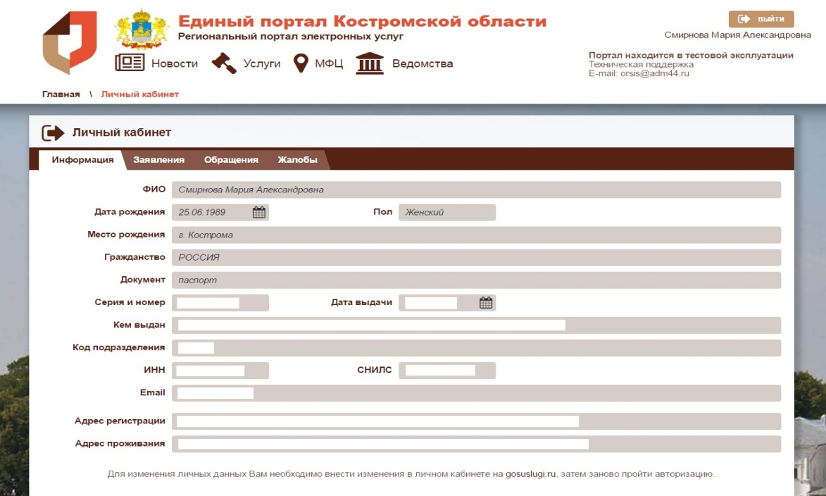
Рисунок 2.3. Страница личного кабинета на ЕПКО

2.5. Чтобы подать заявление на проведение государственной экспертизы Вам необходимо в верхней части страницы нажать на кнопку «Услуги» и далее в перечне услуг выбрать вкладку «Строительство». В развернувшемся списке выберите услугу: «Организация и проведение государственной экспертизы проектной документации и государственной экспертизы результатов инженерных изысканий» (см. рисунок 2.4.).

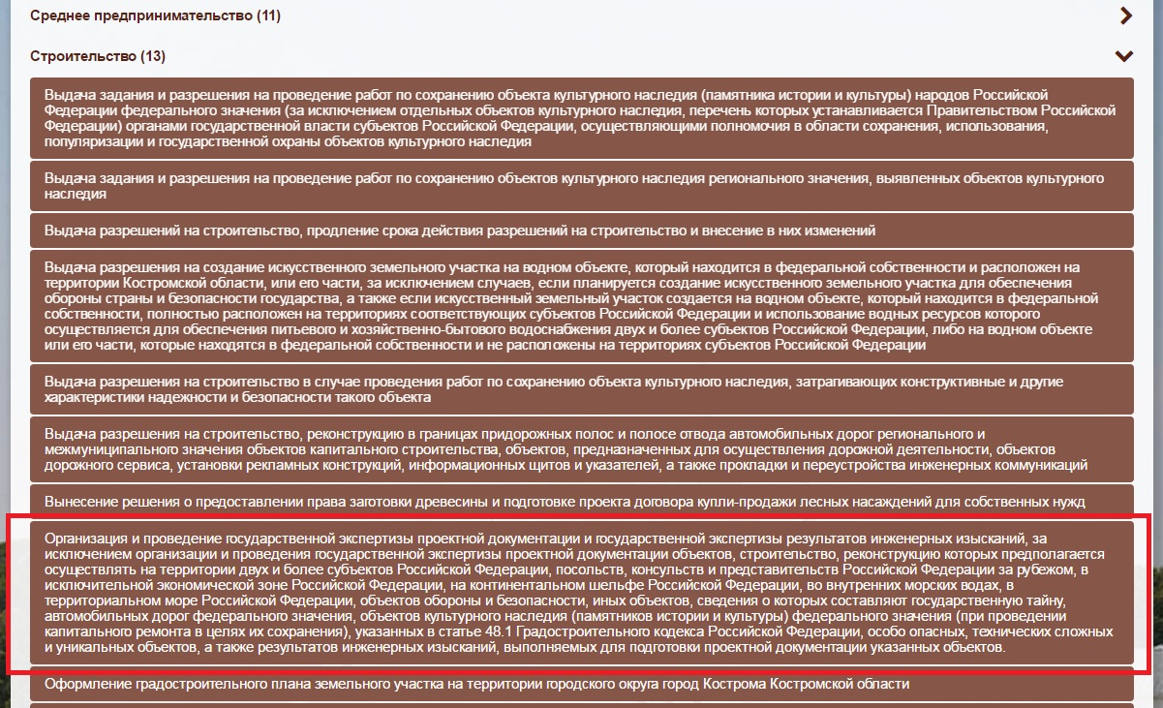
Рисунок 2.4. Выбор необходимой услуги

2.6. Перед Вами откроется страница с описанием и возможными вариантами предоставления услуги. Для дальнейшего продолжения процедуры подачи заявления Вам необходимо в меню «Вариант услуги» выбрать: Получение заключения государственной экспертизы (см. рисунок 2.5.) и нажать кнопку «Получить консультацию и оформить заявку» (см. рисунок 2.6.).

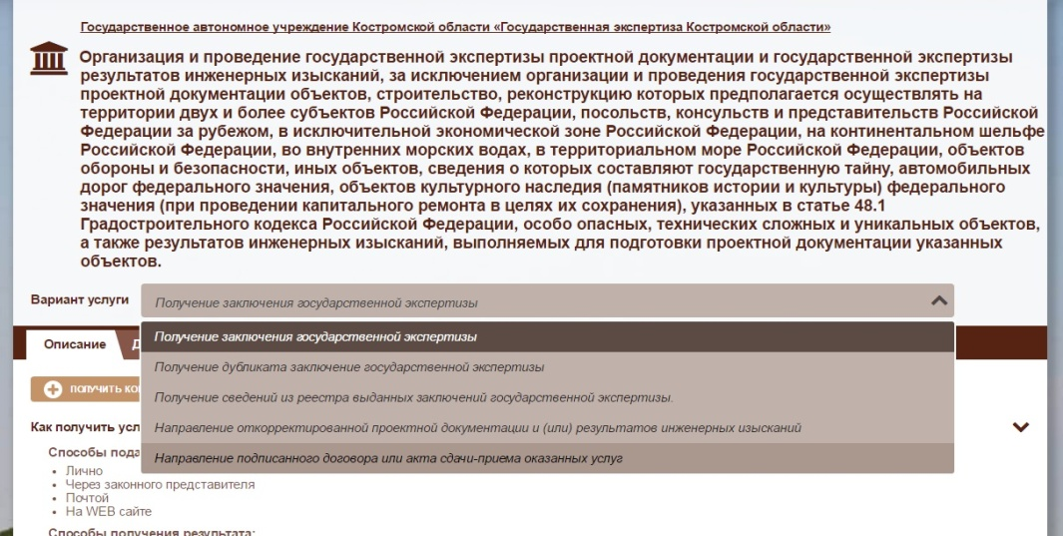
Рисунок 2.5. Выбор варианта услуги

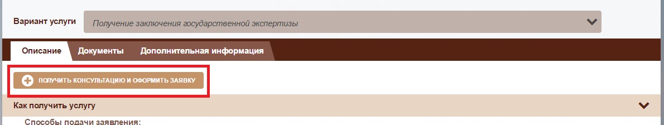
Рисунок 2.6. Процедура подачи заявления

2.7. Откроется страница с анкетой заявителя. Вам необходимо ответить на вопросы анкеты, отметив соответствующие Вашему запросу варианты ответов и нажать кнопку «Далее» в правом нижнем углу (см. рисунок 2.7.).

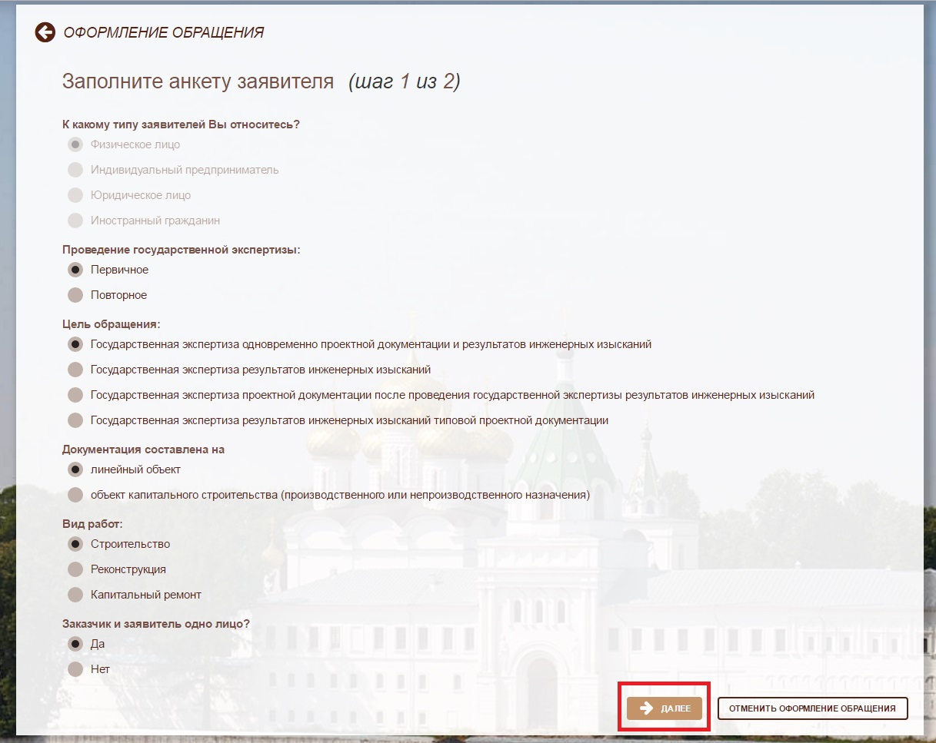
Рисунок 2.7. Заполнение анкеты заявителя

2.8. Перед Вами откроется страница с описанием услуги. Для продолжения процедуры нажмите кнопку «Оформить заявление» (см. рисунок 2.8.).

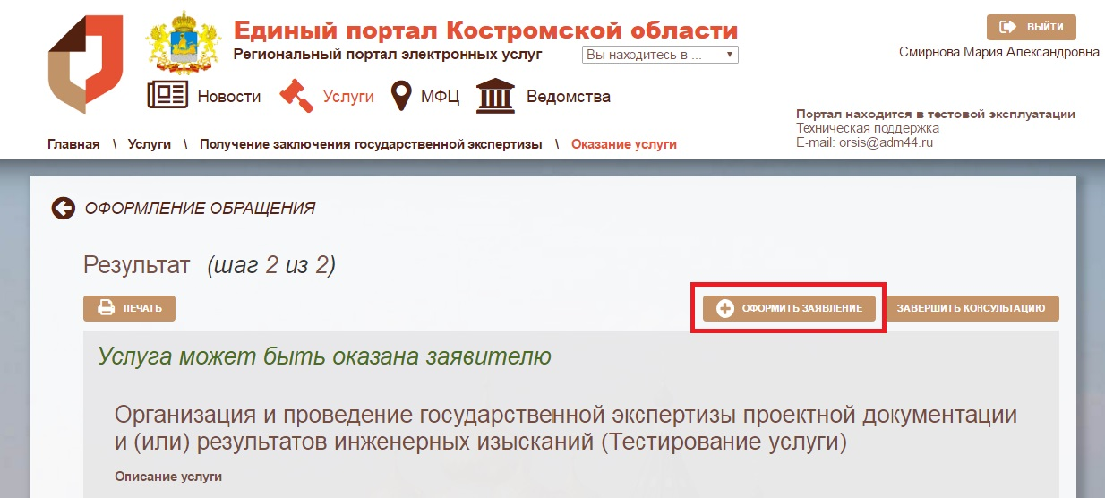
Рисунок 2.8. Переход к заполнению заявления

2.9. Далее Вам необходимо заполнить все необходимые поля заявления. Состав полей формы заявления зависит от выбранной Вами цели обращения, организационно-правовой формы заявителя и застройщика, а также от типа объекта. Заранее подготовьте необходимые данные, а также данные об исполнителях проектной документации и инженерных изысканий.
Безошибочно и очень внимательно вносите сведения в поля заявления, в точности перенося их из исходных документов. От Вашей тщательности зависит объем последующей переписки с учреждением, и, в конечном счете, срок оказания услуги.

Примечание:
Обратите внимание на раздел заявления «Контактная информация для обратной связи». Обязательно указывайте контактный телефон и электронную почту. Это необходимо для того, чтобы сотрудники ГАУ «Костромагосэкспертиза» могли оперативно связываться с Вами для решения вопросов, возникающих в процессе проведения государственной экспертизы.

Обязательные к заполнению поля помечены символом «*». При отсутствии каких-либо данных поставьте в поле прочерк (ПРИ ОТСУТСТВИИ ИНДЕКСА ОСТАВЬТЕ ПОЛЕ НЕЗАПОЛНЕННЫМ).
После заполнения всех полей заявления внизу страницы нажмите кнопку «Далее» (см. рисунок 2.9.).

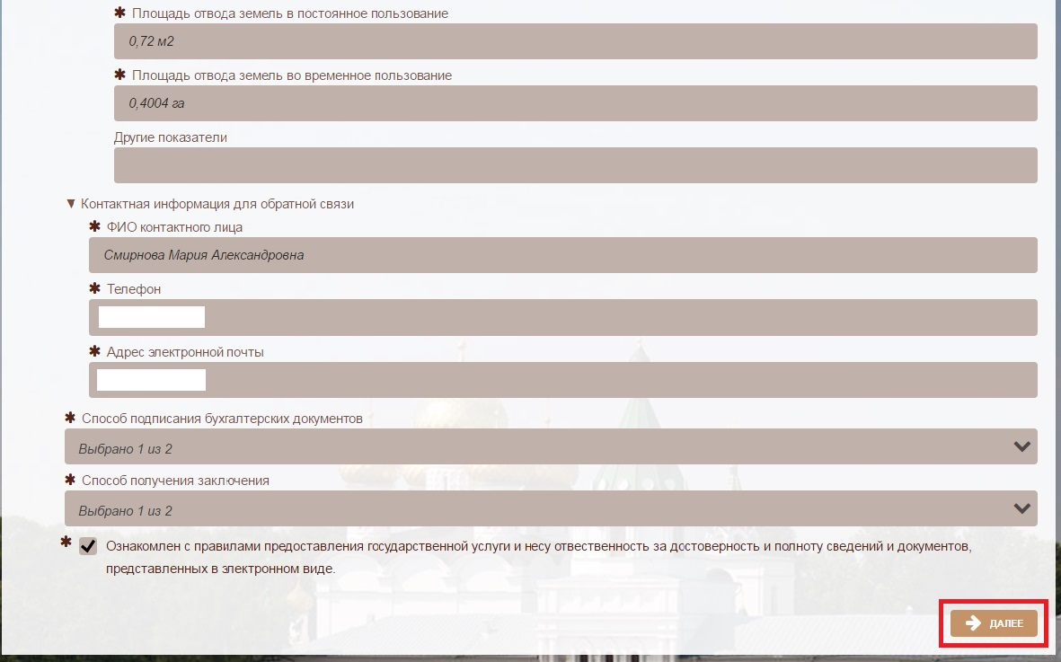
Рисунок 2.9. Переход к следующему шагу заполнения заявления

Примечание:
Если Вы хотите еще раз проверить правильность заполнения всех полей заявления перед его отправкой, то перейдя на следующую страницу ПЕРЕД ЗАГРУЗКОЙ ФАЙЛОВ ПРОЕКТНОЙ ДОКУМЕНТАЦИИ И (ИЛИ) РЕЗУЛЬТАТОВ ИНЖЕНЕРНЫХ ИЗЫСКАНИЙ вернитесь на предыдущую страницу путём нажатия кнопки «Назад» в левом верхнем углу. Перед Вами отобразиться страница с заполненными полями заявления. Для внесения необходимых изменений нажмите кнопку «Редактировать», для продолжения процедуры подачи заявления нажмите кнопку «Далее». После этого загрузите все необходимые файлы, подписанные квалифицированной электронной подписью (далее по тексту – КЭП), и нажмите кнопку «Отправить заявление».

2.10. На следующей странице Вам необходимо собрать документы, а именно разделы проектной документации и (или) отчеты по результатам инженерных изысканий, а также обязательные исходные документы. Кроме того необходимо приложить копии смет на проектные и изыскательские работы для подготовки расчёта стоимости экспертизы. Для этого загружайте файлы под соответствующие названия разделов проектной документации и (или) отчетов инженерных изысканий, а также исходных документов (см. рисунок 2.10.).
ОБРАЩАЕМ ВАШЕ ВНИМАНИЕ! Все приложенные файлы должны быть подписаны КЭП (подробнее о подписании документов электронной подписью читайте в разделе 6 данной инструкции). При отсутствии в проекте какого-либо раздела проектной документации и (или) отчёта по инженерным изысканиям файлы не прикладываются.

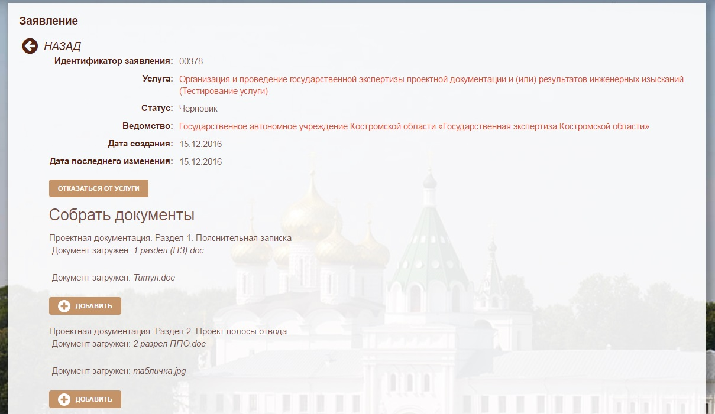
Рисунок 2.10. Загрузка документации и необходимых исходных документов

2.11. После загрузки всех необходимых материалов в правом нижнем углу страницы Вам следует нажать кнопку «Отправить заявление» (см. рисунок 2.11.).

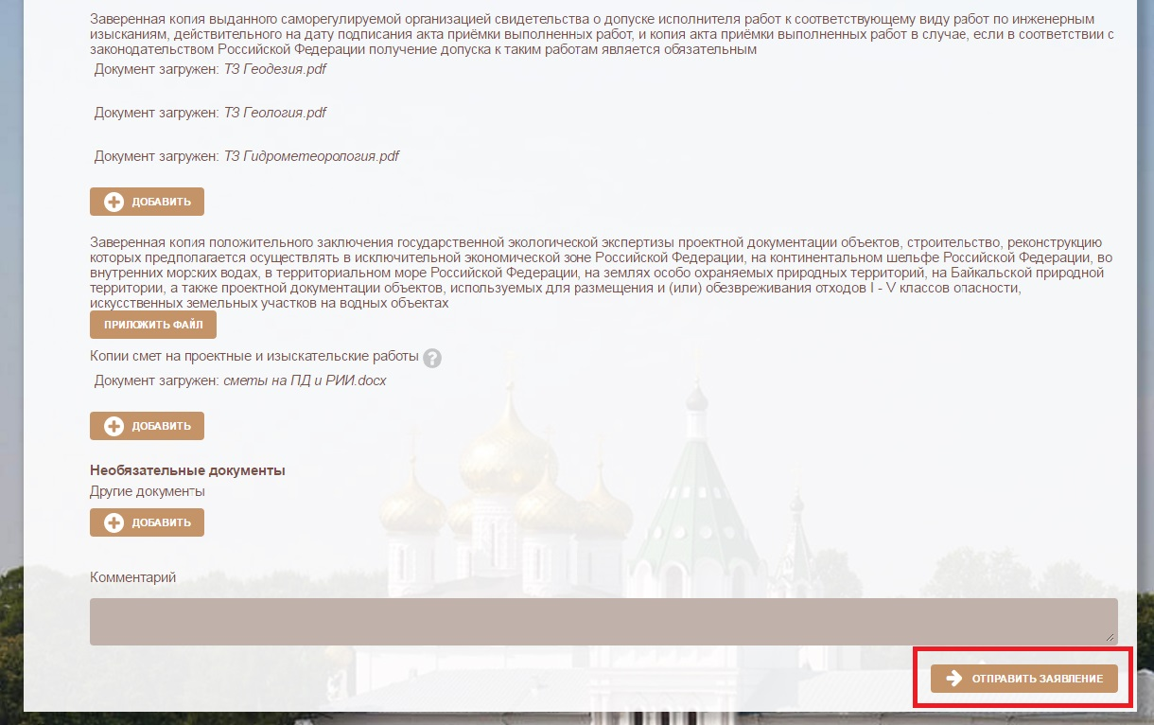
Рисунок 2.11. Отправка заполненного заявления

После отправки заявления на странице отобразиться уведомление об успешной отправке заявления (см. рисунок 2.12.).

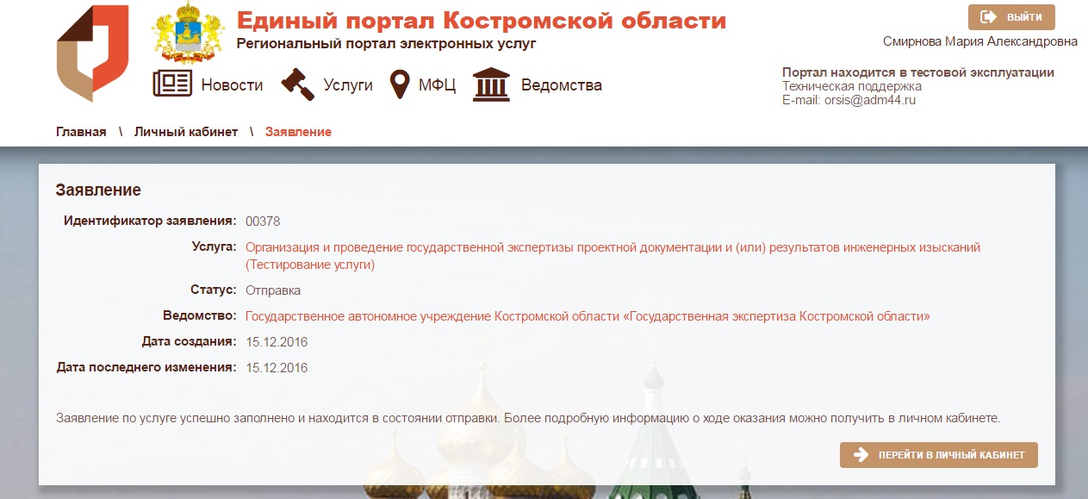
Рисунок 2.12. Уведомление об отправке заявления

- КОНТРОЛЬ ПОСТУПЛЕНИЯ ДОКУМЕНТАЦИИ В УЧРЕЖДЕНИЕ. ПОЛУЧЕНИЕ ДОКУМЕНТОВ ИЗ УЧРЕЖДЕНИЯ
3.1. Контролировать статус рассмотрения Вашего заявления и получать документы из учреждения Вы можете в личном кабинете Портала.
Все направленные Вами заявления, а также черновики незаполненных или не отправленных заявлений отображаются на вкладке «Заявления» личного кабинета на Портале (см. рисунок 3.1.).

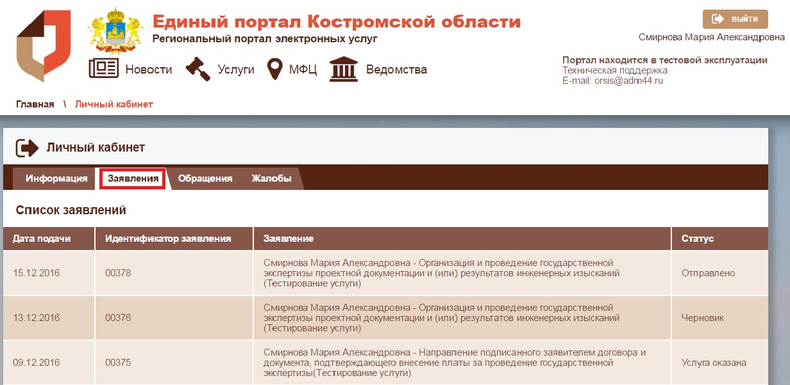
Рисунок 3.1. Личный кабинет, вкладка «Заявления»

3.2. Для того чтобы подробнее узнать историю рассмотрения заявления, отследить результат оказания услуги, а также просмотреть присланные из учреждения документы Вам необходимо во вкладке «Заявления» личного кабинета Портала выбрать интересующее Вас заявление и нажать на него. Откроется страница «Информация о заявлении» (см. рисунок 3.2.). Здесь Вы можете увидеть четыре вкладки:
- заявление (это электронный вариант заполненного ранее заявления);
- результаты (здесь отображается результат оказания услуги);
- история рассмотрения заявления (здесь Вы сможете отследить статус рассмотрения заявления, а также в этой вкладке будут отображаться уведомления о направлении учреждением в Ваш адрес документов, связанных с проведением государственной экспертизы);
- файлы (здесь отображаются все присланные Вами файлы при подаче заявления, а также файлы, которые будут направляться учреждением с возможностью их дальнейшего скачивания).

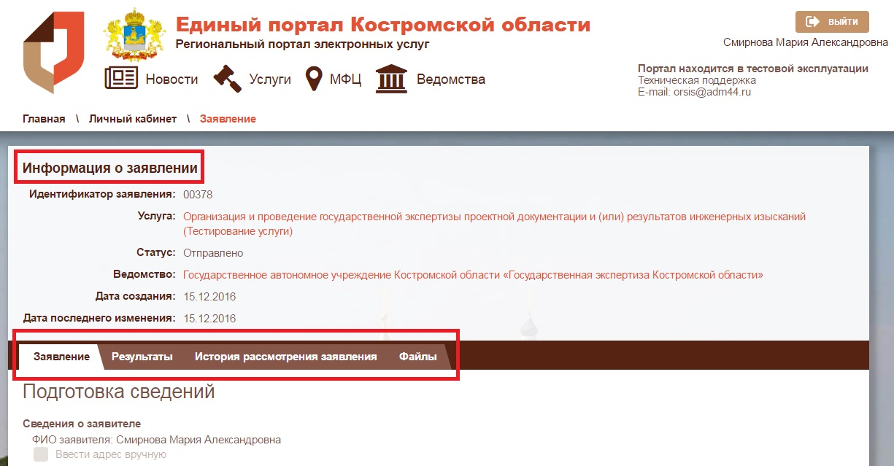
Рисунок 3.2. Информация о заявлении

3.3. После того как учреждение направит Вам документы, образующиеся в процессе проведения государственной экспертизы, в Вашем личном кабинете Портала во вкладке «История рассмотрения заявления» будут приходить уведомления с описанием направленных документов и Вашими дальнейшими действиями после их получения (см. рисунок 3.3.).
ОБРАЩАЕМ ВАШЕ ВНИМАНИЕ НА ИДЕНТИФИКАТОР ДЕЛА в тексте уведомления. Он потребуется для дальнейшего направления подписанных с Вашей стороны документов, а также откорректированной документации в учреждение (подробнее об этом читайте в разделах 4 и 5 данной инструкции).

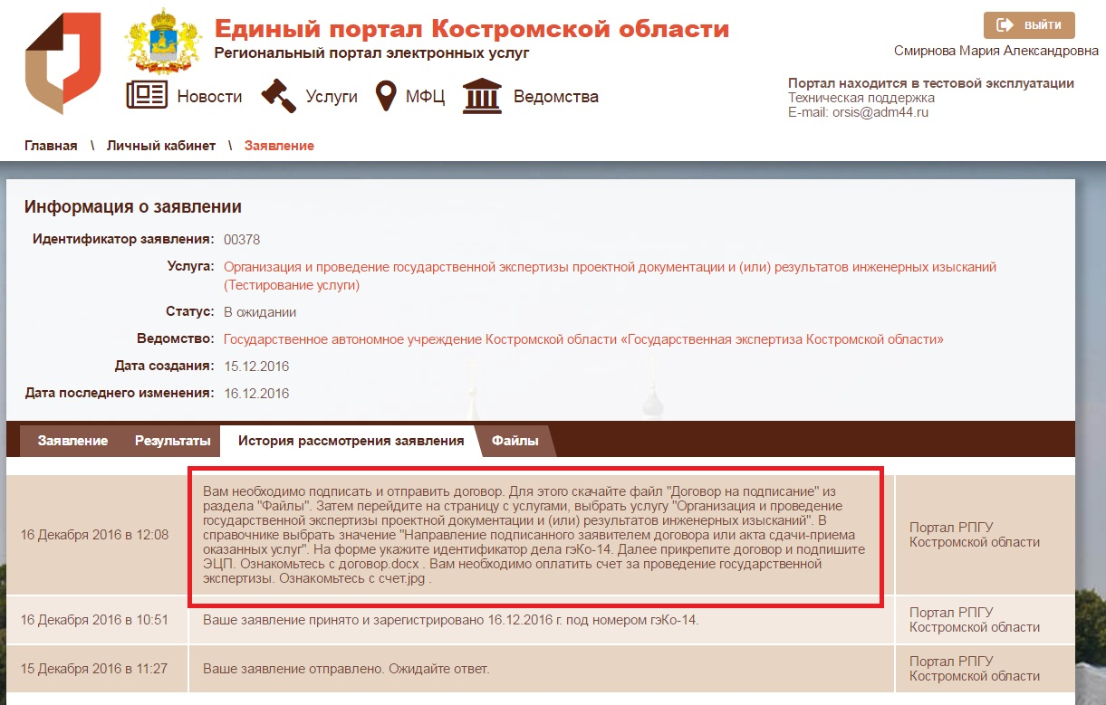
Рисунок 3.3. Получение уведомлений

Файлы, полученные от учреждения, будут отображаться во вкладке «Файлы» с возможностью их дальнейшего скачивания путем нажатия курсором на название файла в заданную Вами папку на компьютер. При этом присланные файлы всегда будут отображаться в конце списка (см. рисунок 3.4.).

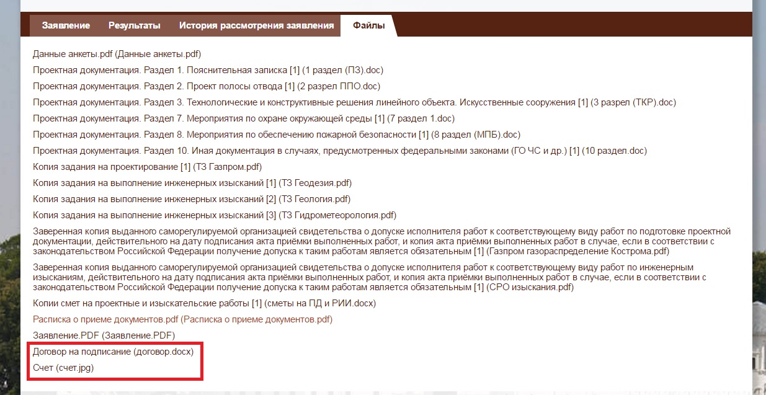
Рисунок 3.4. Полученные файлы от учреждения

- НАПРАВЛЕНИЕ ПОДПИСАННЫХ ДОКУМЕНТОВ В УЧРЕЖДЕНИЕ
4.1. Для того чтобы направить в учреждение подписанные с Вашей стороны документы (договор и (или) акт выполненных работ) Вам необходимо зайти на Портал под своей регистрацией и далее, в разделе «Услуги» выбрать вкладку «Строительство», а из развернувшегося перечня выбрать «Организация и проведение государственной экспертизы проектной документации и государственной экспертизы результатов инженерных изысканий».
На открывшейся странице с описанием услуги во вкладке «Вариант услуги» Вам необходимо выбрать «Направление подписанного договора или акта сдачи-приема оказанных услуг» (см. рисунок 4.1.) и нажать кнопку «Получить консультацию и оформить заявку» (см. рисунок 4.2.).

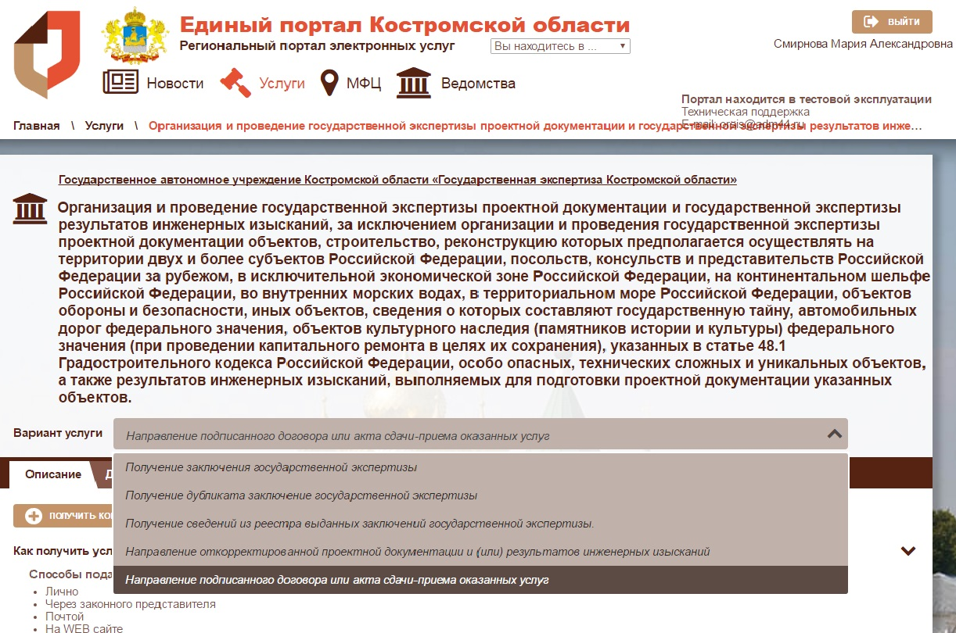
Рисунок 4.1. Выбор варианта услуги

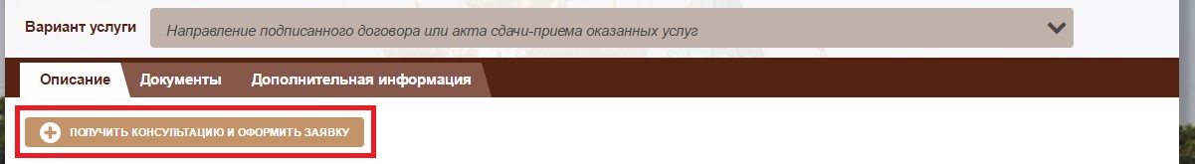
Рисунок 4.2. Процедура направления документов

4.2. На открывшейся странице, Вам необходимо указать какой документ вы собираетесь направить в учреждение. Это может быть договор или акт выполненных работ, или оба документа одновременно (см. рисунок 4.3.). При этом вопрос о типе заявителей будет отмечен автоматически, поскольку Вы работаете со своего личного кабинета и авторизованы на Портале.
После выбора документа нажмите кнопку «Далее».
ОБРАЩАЕМ ВАШЕ ВНИМАНИЕ! При направлении в учреждение только договора или только акта выполненных работ алгоритм и последовательность действий будут аналогичными тому, если Вы будете направлять в учреждение оба документа одновременно.

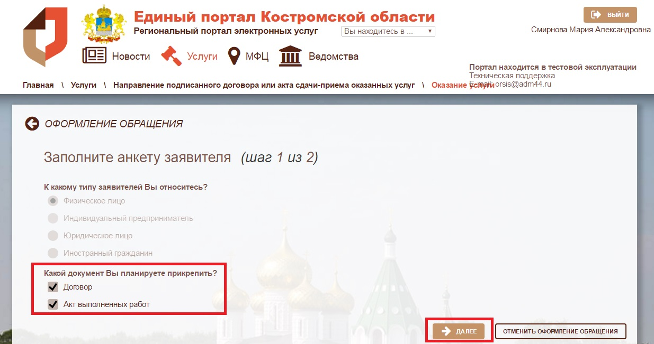
Рисунок 4.3. Выбор документа для отправки в учреждение

4.3. Перед Вами откроется страница с описанием услуги. Для продолжения процедуры нажмите кнопку «Оформить заявление» (см. рисунок 4.4.).

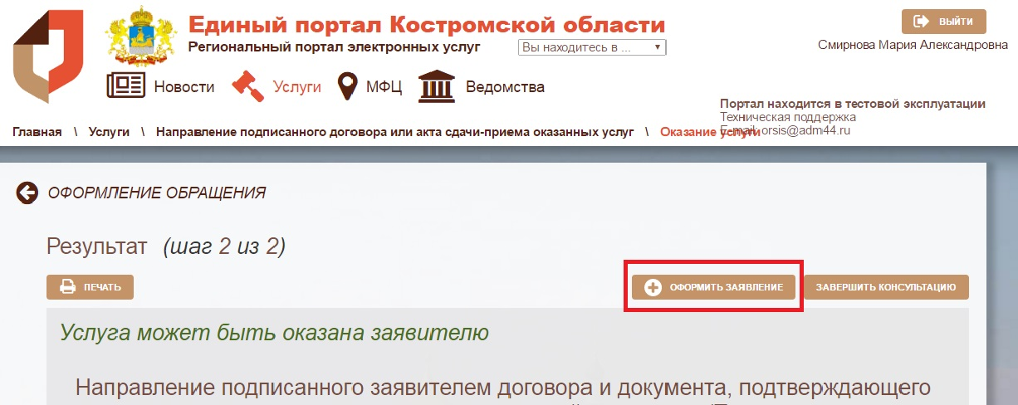
Рисунок 4.4. Оформление обращения

4.4. На следующем шаге Вам необходимо ввести в поле идентификатор дела, который был указан в уведомлении на Портале и нажать кнопку «Далее» (см. рисунок 4.5.).
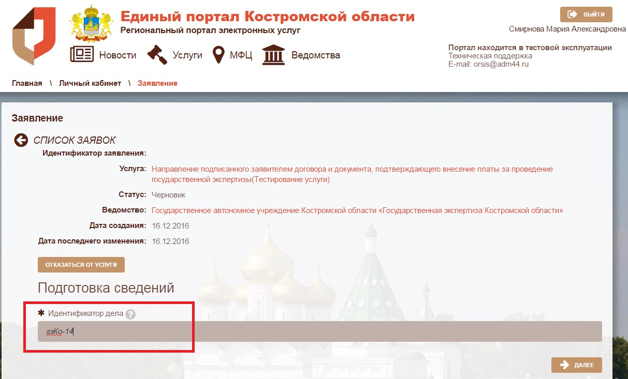
Рисунок 4.5. Заполнение идентификатора дела

4.5. Перейдя на следующую страницу Вам необходимо прикрепить файл договора и (или) акта выполненных работ подписанных КЭП под соответствующими наименованиями строк, после чего нажать кнопку «Отправить заявление» (см. рисунок 4.6.).

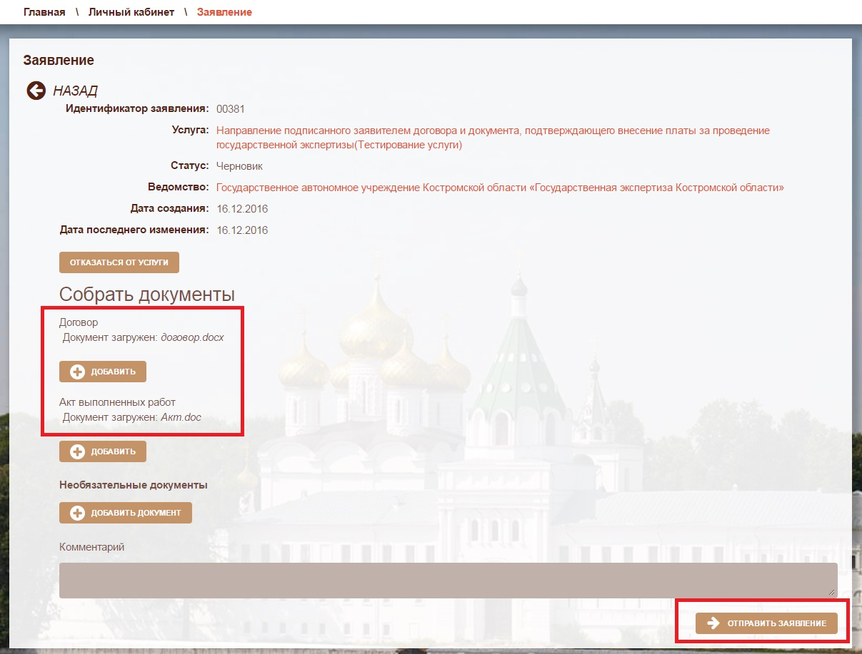
Рисунок 4.6. Прикрепление документов, отправка заявления

Аналогично отправке заявления о проведении государственной экспертизы отследить статус заявления с прикрепленными к нему подписанными документами вы можете в личном кабинете Портала во вкладке «Заявления».
ОБРАЩАЕМ ВАШЕ ВНИМАНИЕ! Заявления о направлении в учреждение подписанных документов считаются промежуточными. Соответственно все уведомления, получаемые от учреждения, будут отображаться в истории рассмотрения заявления, изначально поданного для проведения государственной экспертизы.

- НАПРАВЛЕНИЕ ОТКОРРЕКТИРОВАННОЙ ДОКУМЕНТАЦИИ В УЧРЕЖДЕНИЕ
5.1. Для того чтобы направить в учреждение откорректированную документацию Вам необходимо зайти на Портал под своей регистрацией и далее, в разделе «Услуги» выбрать вкладку «Строительство», а из развернувшегося перечня выбрать «Организация и проведение государственной экспертизы проектной документации и государственной экспертизы результатов инженерных изысканий».
ОБРАЩАЕМ ВАШЕ ВНИМАНИЕ! Направлять откорректированную документацию необходимо в полном объеме.
На открывшейся странице с описанием услуги во вкладке «Вариант услуги» Вам необходимо выбрать «Направление откорректированной проектной документации и (или) результатов инженерных изысканий» (см. рисунок 5.1.) и нажать кнопку «Получить консультацию и оформить заявку» (см. рисунок 5.2.).

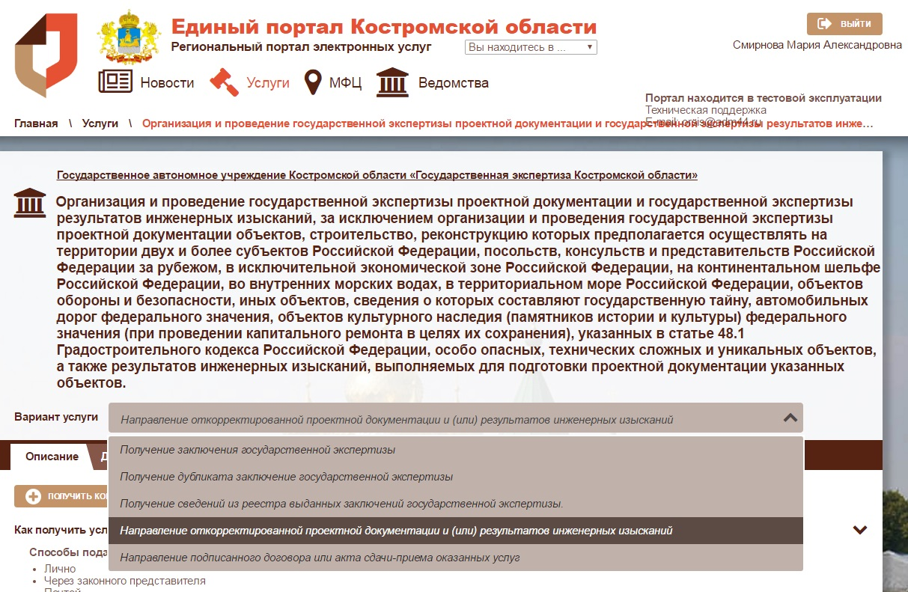
Рисунок 5.1. Выбор варианта услуги

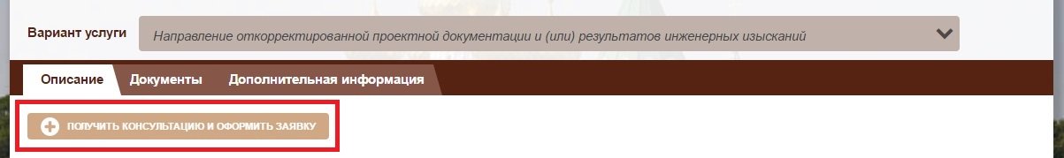Рисунок 5.2. Процедура направления документов

5.2. На открывшейся странице, Вам необходимо указать какую откорректированную документацию вы собираетесь направить в учреждение. Это может быть проектная документация или результаты инженерных изысканий, или и то и другое одновременно (см. рисунок 5.3.). При этом вопрос о типе заявителей будет отмечен автоматически, поскольку Вы работаете со своего личного кабинета и авторизованы на Портале.
После выбора документации нажмите кнопку «Далее».
ОБРАЩАЕМ ВАШЕ ВНИМАНИЕ! При направлении в учреждение только откорректированной проектной документации или только откорректированных результатов инженерных изысканий алгоритм и последовательность действий будут аналогичными тому, если Вы будете направлять в учреждение проектную документацию и результаты инженерных изысканий одновременно.

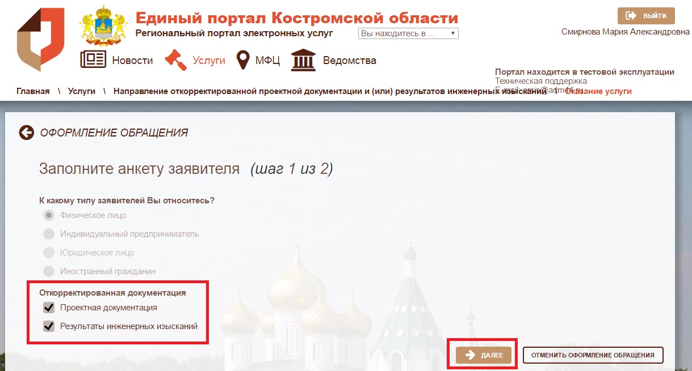Рисунок 5.3. Выбор документации для отправки в учреждение

5.3. Перед Вами откроется страница с описанием услуги. Для продолжения процедуры нажмите кнопку «Оформить заявление» (см. рисунок 5.4.).

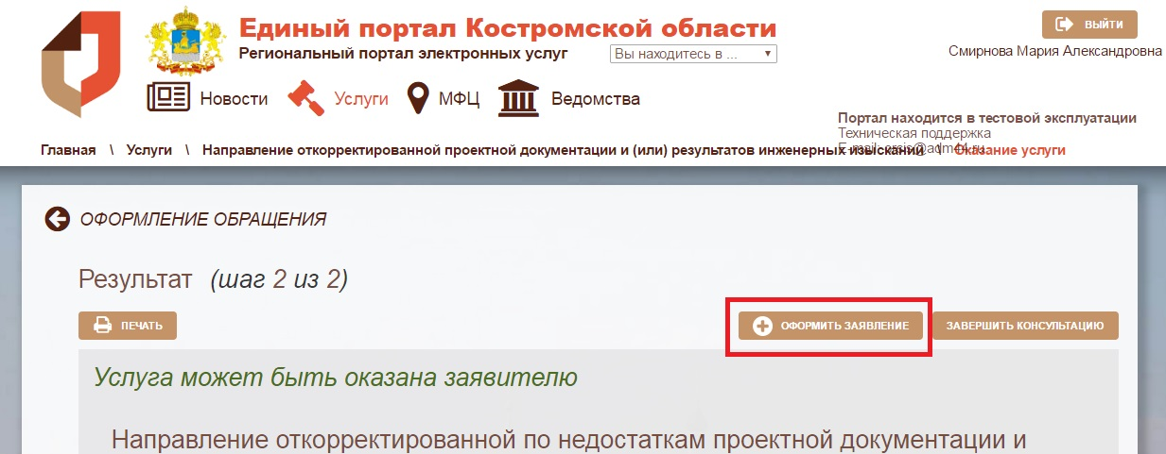
Рисунок 5.4. Оформление обращения

5.4. На следующем шаге Вам необходимо ввести в поле идентификатор дела, который был указан в уведомлении на Портале и нажать кнопку «Далее» (см. рисунок 5.5.).

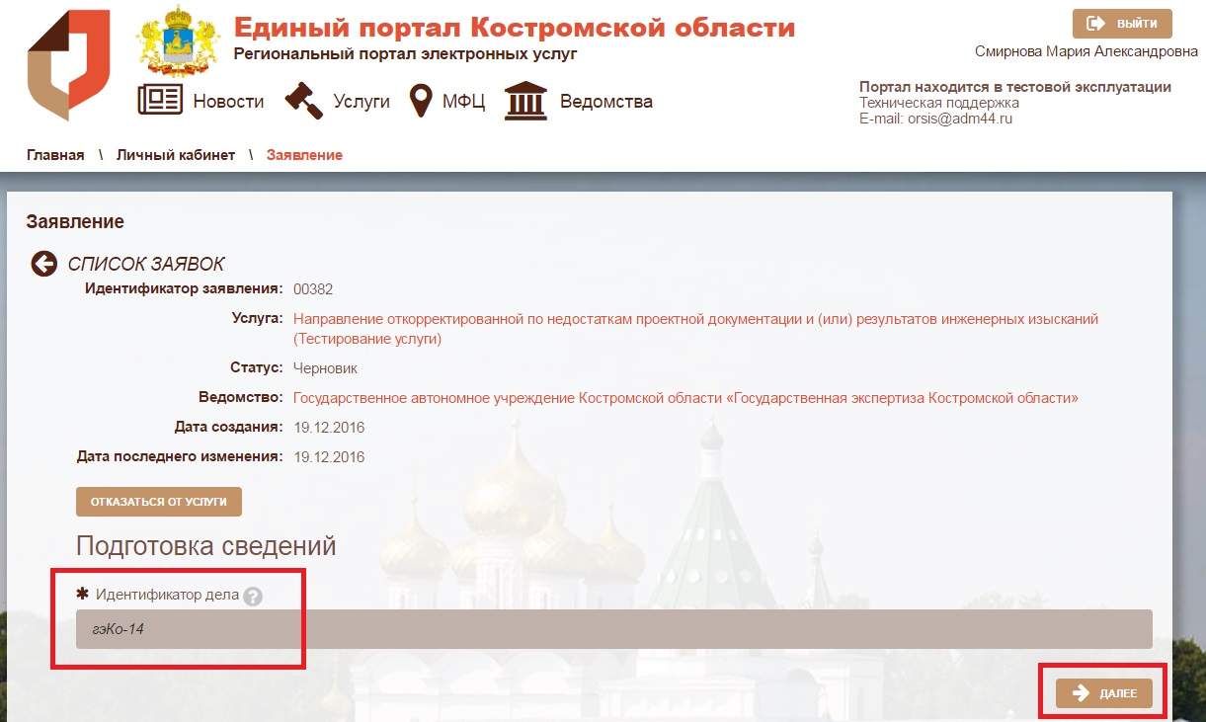
Рисунок 5.5. Заполнение идентификатора дела

5.5. Перейдя на следующую страницу Вам необходимо прикрепить файлы откорректированной проектной документации и (или) откорректированных результатов инженерных изысканий, а также сводный том ответов на недостатки, подписанных КЭП под соответствующими наименованиями строк, после чего нажать кнопку «Отправить заявление» (см. рисунок 5.6.).

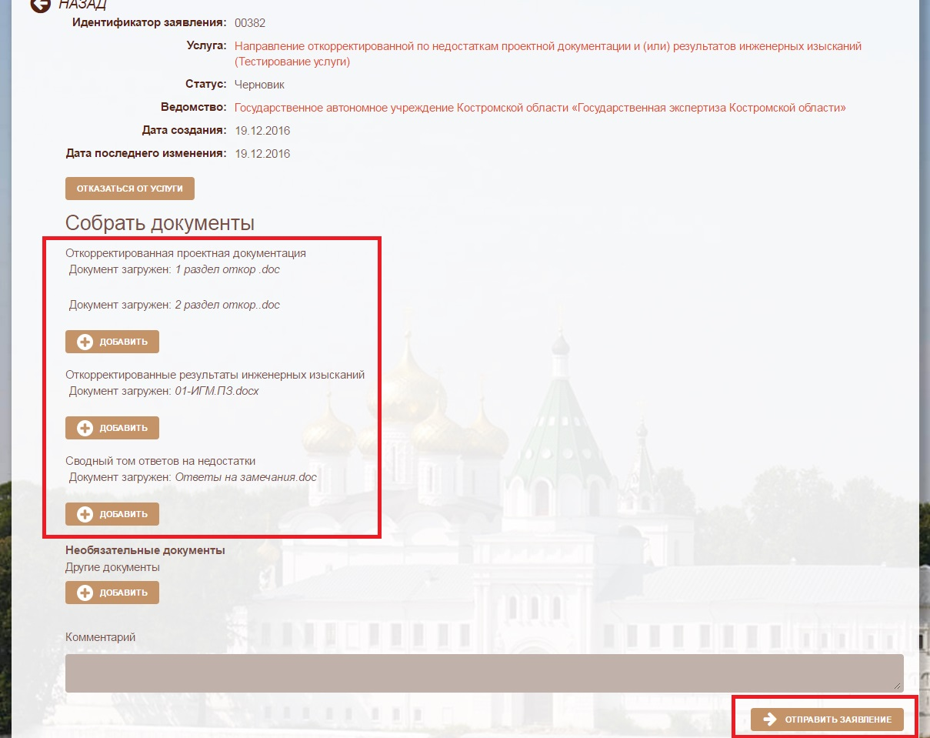
Рисунок 5.6. Прикрепление документации, отправка заявления
Аналогично отправке заявления о проведении государственной экспертизы отследить статус заявления с прикрепленной к нему откорректированной документацией вы можете в личном кабинете Портала во вкладке «Заявления».
ОБРАЩАЕМ ВАШЕ ВНИМАНИЕ! Заявления о направлении в учреждение откорректированной документации считаются промежуточными. Соответственно все уведомления, получаемые от учреждения, будут отображаться в истории рассмотрения заявления, изначально поданного для проведения государственной экспертизы.

- ПОДПИСАНИЕ ДОКУМЕНТОВ ЭЛЕКТРОННОЙ ПОДПИСЬЮ
6.1. В соответствии с Приказом Министерства строительства и жилищно-коммунального хозяйства Российской Федерации от 21.11.2014 N 728/пр «Об утверждении требований к формату электронных документов, представляемых для проведения государственной экспертизы проектной документации и (или) результатов инженерных изысканий» (с изменениями на 10 июня 2015 года)» представляемые на государственную экспертизу электронные документы должны быть подписаны усиленной квалифицированной электронной подписью (КЭП).

6.2. В случае если проектная документация формируется с применением специализированного программного обеспечения, предназначенного для формирования проектной документации в форме электронного документа (без воспроизведения в бумажной форме), такой электронный документ заверяется КЭП лица (лиц), участвующего (щих) в разработке проектной документации, осуществляющего (щих) нормоконтроль и согласование проектной документации, и КЭП лица, уполномоченного на представление документов на государственную экспертизу.
6.3. В случае невозможности обеспечения лиц, уполномоченных за подготовку проектной документации, КЭП на отдельные документы, разделы (подразделы) проектной документации оформляется информационно-удостоверяющий лист на бумажном носителе, содержащий обозначение электронного документа, к которому он выпущен, фамилии, подписи лиц, осуществляющих разработку, проверку, согласование и утверждение электронного документа, дата и время последнего изменения документа.
Информационно-удостоверяющий лист сканируется и подписывается КЭП лица, уполномоченного на представление документов на государственную экспертизу.
В целях представления электронных документов сканирование документов на бумажном носителе осуществляется:
а) непосредственно с оригинала документа в масштабе 1:1 (не допускается сканирование с копий) с разрешением 300 dpi;
б) в черно-белом режиме при отсутствии в документе графических изображений;
в) в режиме полной цветопередачи при наличии в документе цветных графических изображений либо цветного текста;
г) в режиме "оттенки серого" при наличии в документе изображений, отличных от цветного изображения.

6.4. Для подписания электронной подписью должно быть установлено необходимое программное обеспечение. В общем случае для КЭП это:
- Крипто-ПРО CSP (СКЗИ);
- КриптоАРМ (при необходимости);
- драйвер ключевого носителя (токена) с сертификатом открытого ключа ЭП.
ОБРАЩАЕМ ВАШЕ ВНИМАНИЕ! Для подписания документов использовать открепленную подпись.
Токен ЭП (Рутокен, eToken) и все необходимые программные средства Вы можете приобрести в УЦ, обслуживающего Вас или Вашу организацию.

6.5. Подписание, добавление подписи, проверка и иные действия с ЭП могут осуществляться средствами КриптоАРМ, если в Вашей организации нет информационных систем, обеспечивающих выполнение этих функций.

6.6. При подписании документов, поступивших с КЭП учреждения и требующих двустороннего подписания, Вам в КриптоАРМ следует выбирать сервис «Добавить подпись».

- ПЕРЕЧЕНЬ ИСПОЛЬЗУЕМЫХ ТЕРМИНОВ И СОКРАЩЕНИЙ

Термин,  сокращение | Описание
Учреждение | ГАУ «Костромагосэкспертиза»
ЕПКО,  Портал | Единый портал предоставления услуг Костромской области
ЕСИА | Единая система идентификации и аутентификации
Личный кабинет | Система интерактивного взаимодействия органа государственной экспертизы с удаленными заявителями на Портале
КЭП | Квалифицированная электронная подпись
СКЗИ | Средство криптографической защиты информации
Токен | Ключевой носитель для различных программных и аппаратных СКЗИ
Услуга | Государственная услуга Костромской области
УЦ | Удостоверяющий центр
ЭП | Электронная подпись

